sudo apt update
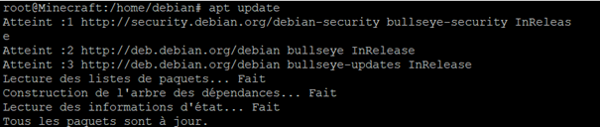
sudo apt upgrade
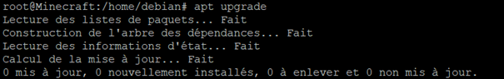
https://www.openlogic.com/openjdk-downloads
wget https://builds.openlogic.com/downloadJDK/openlogic-openjdk/21.0.5+11/openlogic-openjdk-21.0.5+11-linux-x64-deb.deb
sudo dpkg -i openlogic-openjdk-21.0.5+11-linux-x64-deb.deb
sudo apt install -f
sudo dpkg -i openlogic-openjdk-21.0.5+11-linux-x64-deb.deb
sudo java -version
sudo /sbin/adduser minecraft
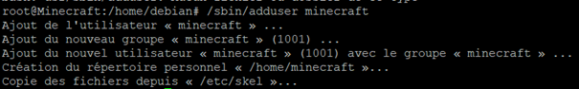
Tapez ensuite le mot de passe.
Ajoutez votre utilisateur au groupe des sudoers avec la commande usermod :
sudo /sbin/usermod -aG sudo minecraft
On va maintenant télécharger Minecraft. Pour connaître la dernière version. Rendez-vous sur la page :
https://www.minecraft.net/fr-fr/download/server
Installez SSH sur le serveur :
sudo apt update -y && sudo apt upgrade -y && sudo apt install openssh-server -y
Transférer le fichier server.jar de votre ordinateur vers la machine serveur (ou VM) avec la commande ci-dessous ou avec WinSCP :
scp server.jar minecraft@[IP_DU_SERVEUR]:/home/minecraft
Connectez vous avec l’utilisateur minecraft
ssh minecraft@[IP_DU_SERVEUR]
Ouvrez un nouveau fichier de script avec l‘éditeur de texte nano.
sudo nano start.sh
Voici le contenu à placer dans le script start.sh de lancement du serveur minecraft en java :
#!/bin/bash -e
java -Xms4096M -Xmx4096M -jar server.jar nogui
exit 0
En fonction des ressources de votre machine, vous pouvez modifier la valeur Xmx.
On rend ensuite le script exécutable :
sudo chmod +x start.sh
Vous pouvez maintenant lancer le serveur avec la commande :
sudo ./start.sh
Après le premier lancement, il faudra accepter le contrat « eula ».
Editez le fichier eula.txt :
sudo nano eula.txt
Modifiez la valeur « false » en « true »
eula=true
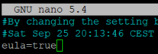
Relancez maintenant votre serveur avec le script :
sudo ./start.sh
Pour couper le serveur tapez simplement « stop » ou CTRL+C
stop
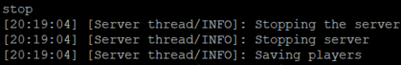
Ouvrez server.properties et modifiez le paramètre online-mode
sudo nano server.properties
online-mode = false dans le fichier server.properties (pour rejoindre avec un client illégal)
Relancez maintenant votre serveur avec le script :
sudo ./start.sh
Connectez vous au serveur avec le Client :
https://tlauncher.org/en/
Installez java sur windows :
https://builds.openlogic.com/downloadJDK/openlogic-openjdk/21.0.5+11/openlogic-openjdk-21.0.5+11-windows-x64.msi
Si vous utilisez un Firewall sur votre machine comme ufw, ouvrez le port Minecraft (par défaut le 25565) :
sudo ufw allow 25565
Vous pouvez maintenant lancer le jeu et vous connecter sur votre serveur via le mode multijoueur :
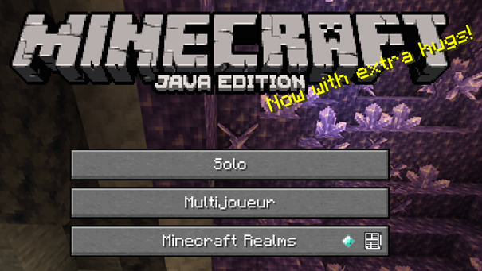
Entrez les paramètres du serveur (adresse IP et port, le port par défaut étant 25565) :
